Обращение директора ОГАПОУ «БСК»
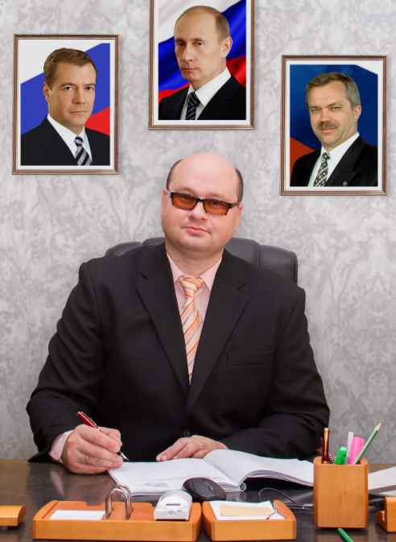
Уважаемые абитуриенты и гости сайта!

С момента основания в 1944 году и до сегодняшнего дня Белгородский строительный колледж является одним из наиболее известных и престижных учебных заведений технического профиля Белгородской области. Образование, полученное в Колледже, отвечает современным требованиям. Оно станет надежной опорой в жизни. Высокое качество образования, получение востребованной на рынке труда профессий, обучение на бесплатной основе, гарантированное трудоустройство в силу нехватки специалистов, получение высокой квалификации, (так как применяются новые материалы, новые технологии, новое оборудование) позволяет студентам Колледжа самим выбирать место работы из множества поступающих заявок на трудоустройство.
ОГАПОУ «Белгородский строительный колледж» активно развивается и совершенствуется, обеспечивая своим выпускникам глубокие знания и отличную профессиональную подготовку.
Вы решаете не простой для себя вопрос: «Кем быть?». В нашем учебном заведении есть достойный выбор профессий и специальностей:
08.01.07 Мастер общестроительных работ
08.01.25 Мастер отделочных строительных и декоративных работ ТОП-50
08.01.08 Мастер отделочных строительных работ
08.01.18 Электромонтажник электрических сетей и электрооборудования
15.01.05 Сварщик (ручная и частично механизированная сварка (наплавка)) ТОП-50
15.01.20 Слесарь по контрольно-измерительным приборам и автоматике
08.02.01 Строительство и эксплуатация зданий и сооружений
08.02.06 Строительство и эксплуатация городских путей сообщения
08.02.03 Производство неметаллических строительных изделий и конструкций
08.02.09 Монтаж, наладка и эксплуатация электрооборудования промышленных и гражданских зданий
23.02.03 Техническое обслуживание и ремонт автомобильного транспорта
23.02.07 Техническое обслуживание и ремонт двигателей, систем и агрегатов автомобилей ТОП-50
15.02.13 Техническое обслуживание и ремонт систем вентиляции и кондиционирования ТОП-50
Выбор профессии – одно из важнейших и самых серьезных решений в жизни. Мы хотим, чтобы Ваш профессиональный выбор стал осознанным, самостоятельным решением, а будущая профессия приносила радость и эмоциональное удовлетворение.
В нашем колледже обучается почти 1500 студентов. Современный подход к обучению строится на дуальной основе, с учетом запросов работодателей. Получение качественных знаний обеспечивают высококвалифицированные, талантливые преподаватели, прекрасные педагоги – знающие своё дело, заинтересованные и творческие люди, ценящие свою работу и хорошая материально-техническая база.
Образовательное учреждение имеет два корпуса с хорошо оборудованными аудиториями, компьютерными классами, кабинетами и лабораториями, учебно-производственными мастерскими, спортивными и тренажерными залами, библиотеками с читальным залом, столовыми, медпунктами, а также автомобильным парком и гаражом. Кроме того, колледж обеспечен всем необходимым для самореализации студентов в творческой, спортивной и общественной деятельности. Работают танцевальная и вокальная студии, секции волейбола, баскетбола, легкой атлетики. Благодаря этому, выпускники нашего колледжа являются творческими конкурентоспособными специалистами, которые могут активно и эффективно работать в постоянно меняющихся социальных и экономических условиях современного общества. По окончании колледжа наши выпускники также имеют возможность продолжить обучение в высших учебных заведениях.
Наш колледж растет и развивается. Мы стремимся к самосовершенствованию, следим за современными технологиями и методиками обучения.
Наши студенты – активные и целеустремленные люди, которые ежегодно доказывают, что огромная работа, которая лежит на наших плечах, не напрасна. Наш колледж является вторым домом для меня и моих коллег и наша команда делает все возможное, чтобы этот дом стал уютным и гостеприимным и для вас.
Именно в БСК вы получите отличную профессию и уверенность в завтрашнем дне. Ведь будущее нашей страны должно быть светлым и прекрасным. Сделать его таковым могут только умелые профессиональные, преданные своей стране молодые люди. Именно таких людей мы готовим в стенах Белгородского строительного колледжа.
Приемная комиссия начинает работать с 1 июня. Вступительные испытания по образовательным программам на специальности и профессии Колледжа не предусмотрены в соответствии с Приказом Министерства образования и науки Российской Федерации от 23.01.2014 года № 36 «Об утверждении Порядка приема на обучение по образовательным программам среднего профессионального образования». Зачисление в число студентов колледжа осуществляется по среднему баллу аттестата на общедоступной основе после 15 августа 2019 года.
Прием заявлений в Колледж на очно-заочную и заочную формы обучения осуществляется до 1 октября 2019 года.
Мы ждём у себя в Колледже всех, кто мечтает скорее реализоваться, получить профессию, стать по-настоящему взрослым и успешным человеком. Приходите, и вы не разочаруетесь в сделанном Вами выборе!

С уважением, С.М.Шаповалов

